**素玄科技客资系统第三方接口配置教程**

V0.0.1

|  |  |  |
| --- | --- | --- |
| 文档版本 | 作者 | 简介 |
| V0.0.1 | 宋德美 | 初始文档，说明接口配置方法。 |

客资系统可以支持所有第三方有客资入口的系统，将客资信息以POST的方式提交到客资系统内，如金数据，麦客表单等。第三方系统有开发能力的，也可以将获取的客资提报到本系统内，参考此文档即可。

配置方式：

1：打开设置的第三方录入接口配置。

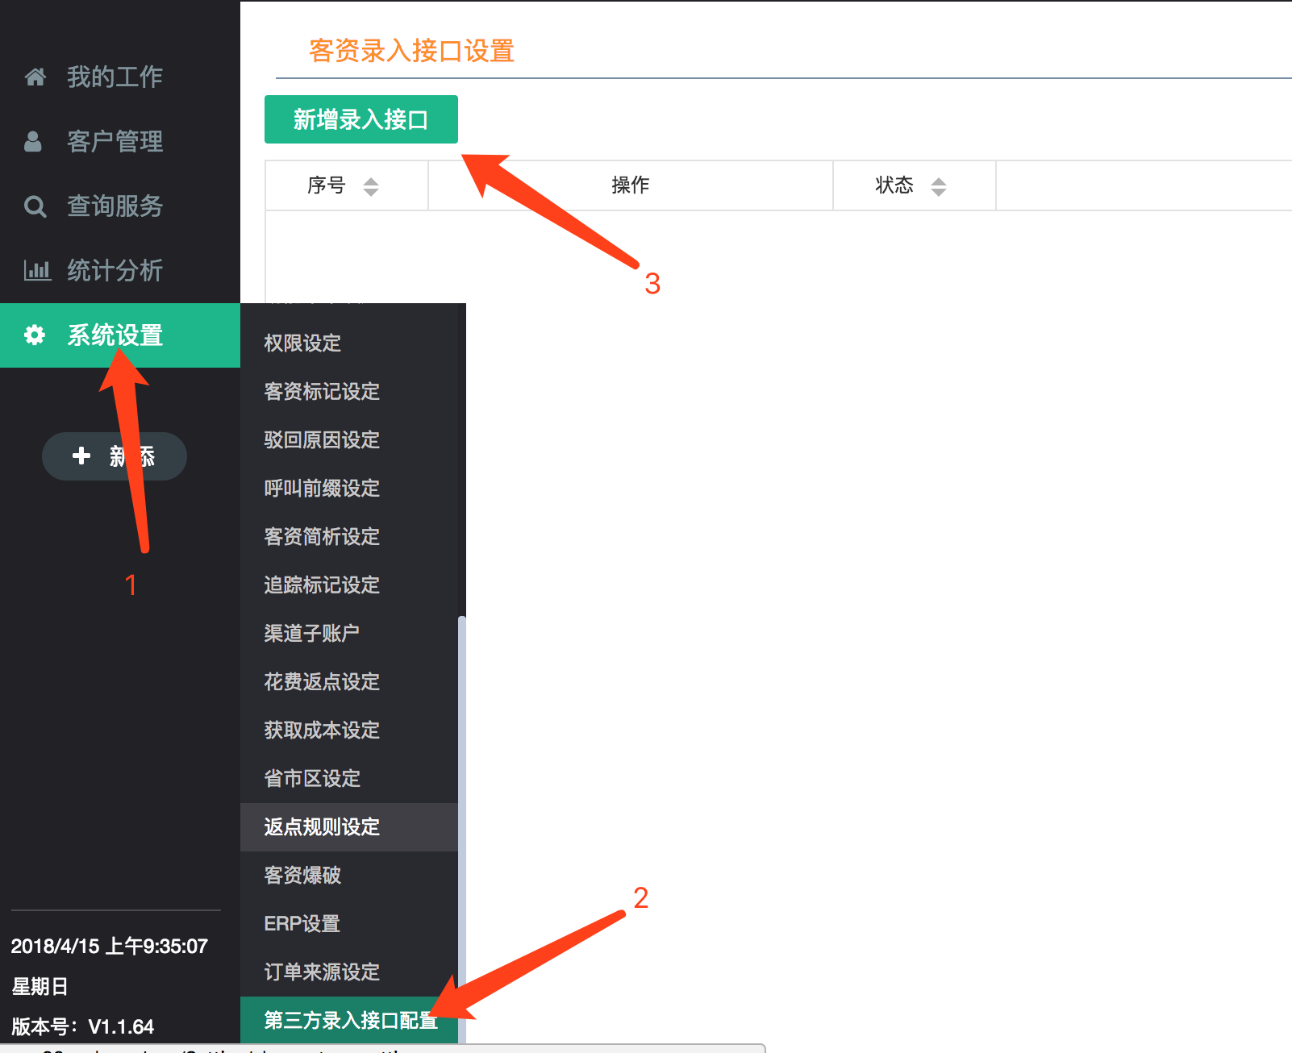

2：增增一个录入接口，在参数相同的情况下，可以共用一个录入接口。注意，此接口无权限控制，可能存在恶意提交客资的情况，接口地址注意保密。

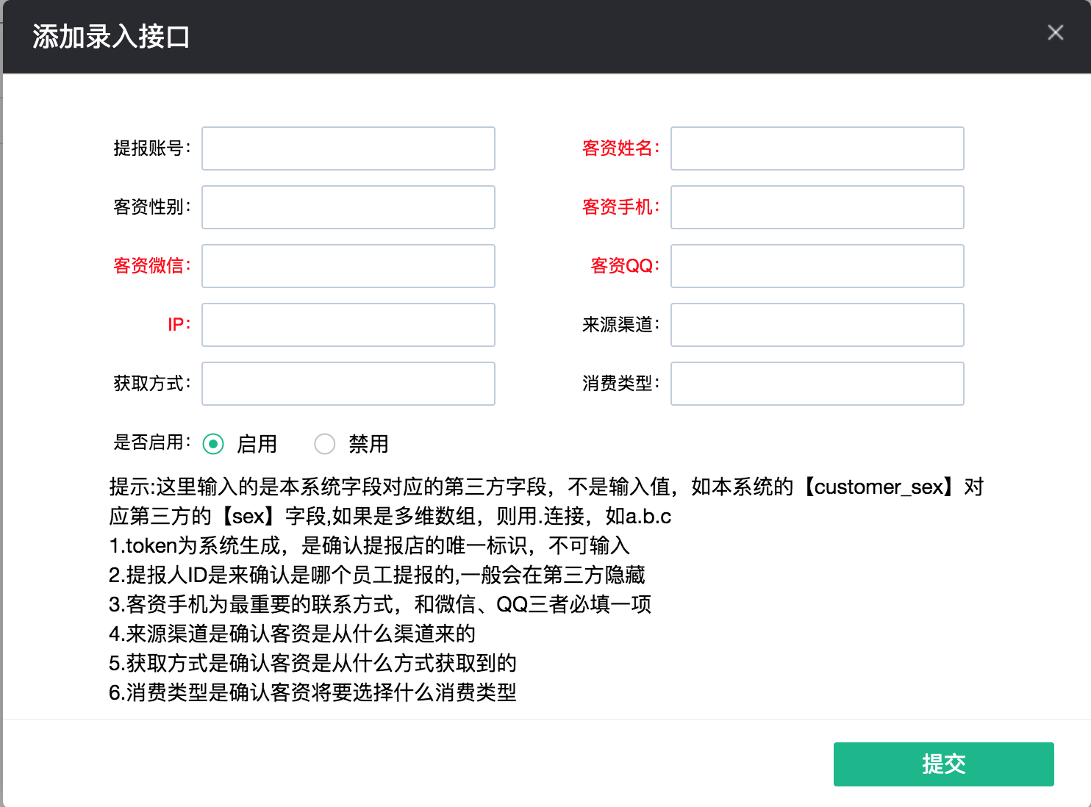

3：在录入界面，输入第三方接口的各字段值，其中标红的为必填项。如果提交数据为多维数组，以英文点：“.”分隔。以金数据的表单数据为例：

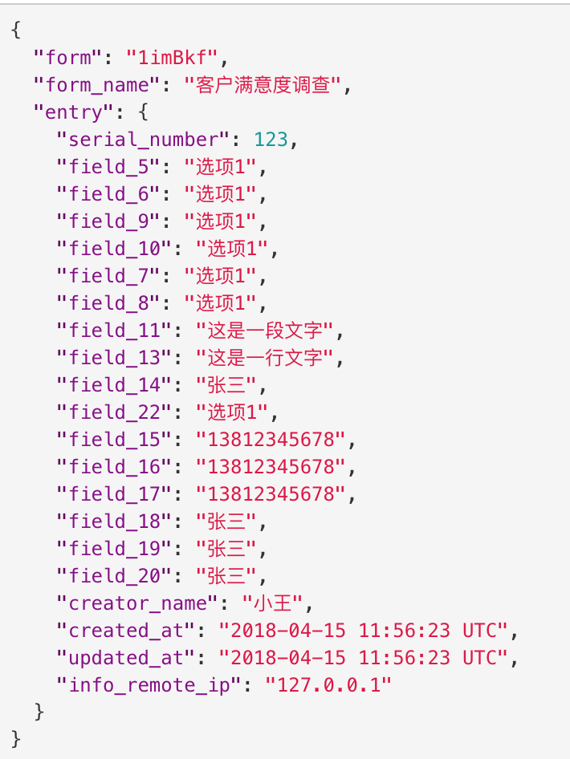

其中：field_14为隐藏字段，代表这个表单是由哪个员工（客资系统登录名）负责的，客资是算是此人的客资量，field_15为客户的手机号，field_16为客户的微信，field_17为QQ

field_18为客户的性别，field_19为客户的姓名，field_5为客户渠道，field_6为获取方式，field_7为客户的消费类型。Info_remote_ip为提报者的ip地址。

则按如下格式配置数据：

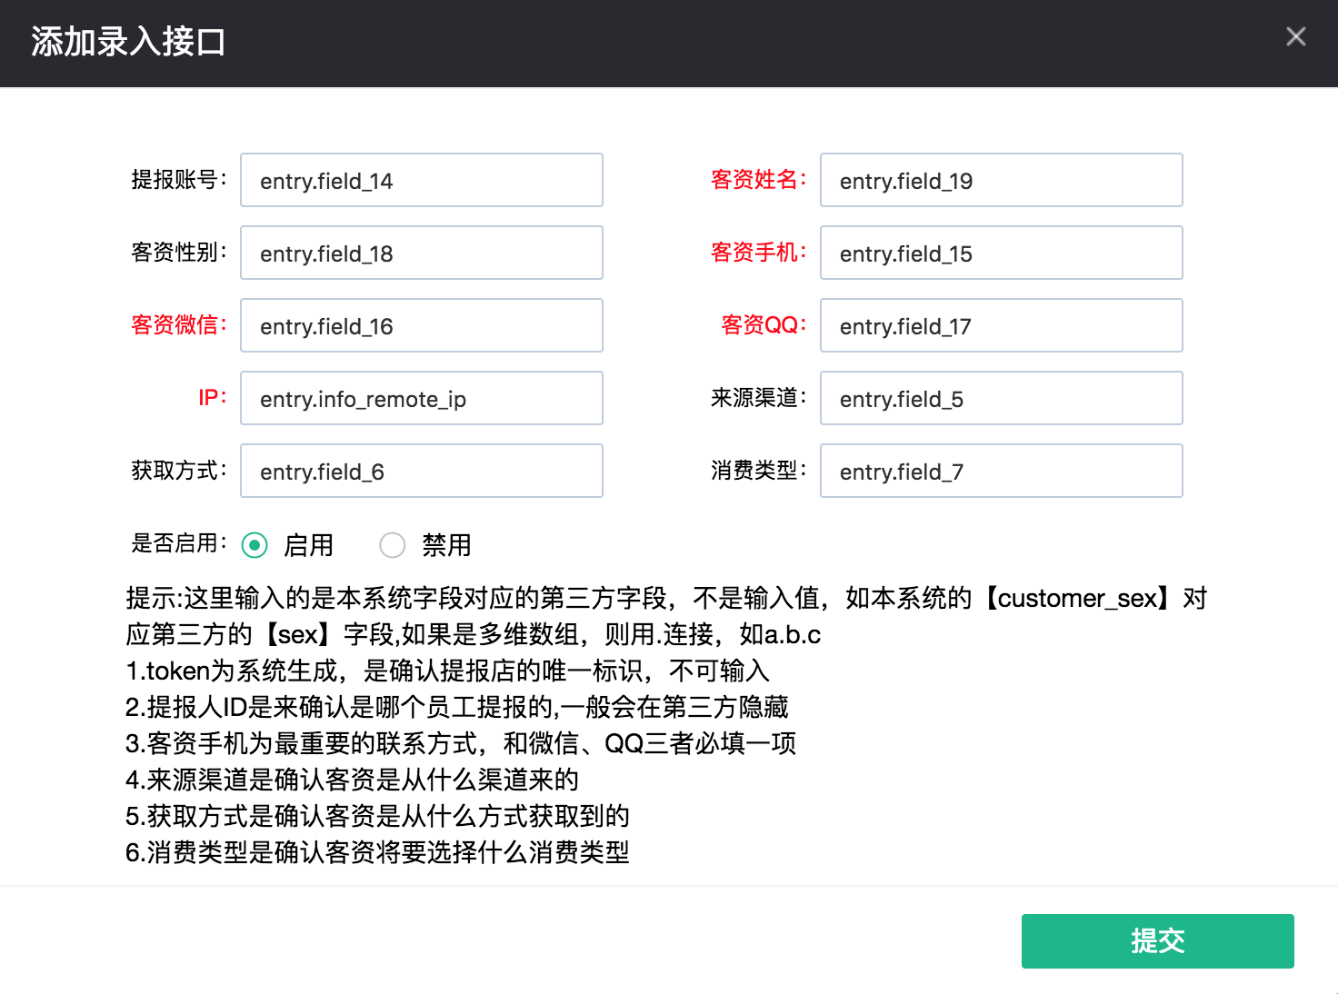

提交后，在列表页，可以看到提报URL：

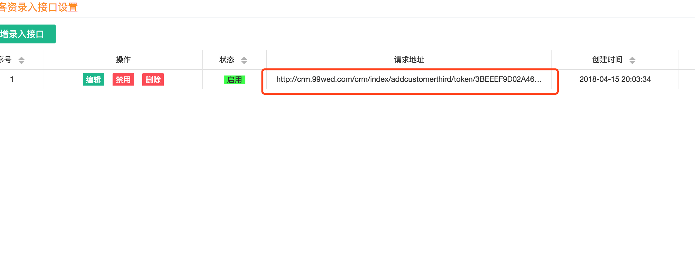

将请求地址完整的复制下来，放到金数据设置栏位的数据提交页最下方，并勾选提交数据到第三方的复选框：

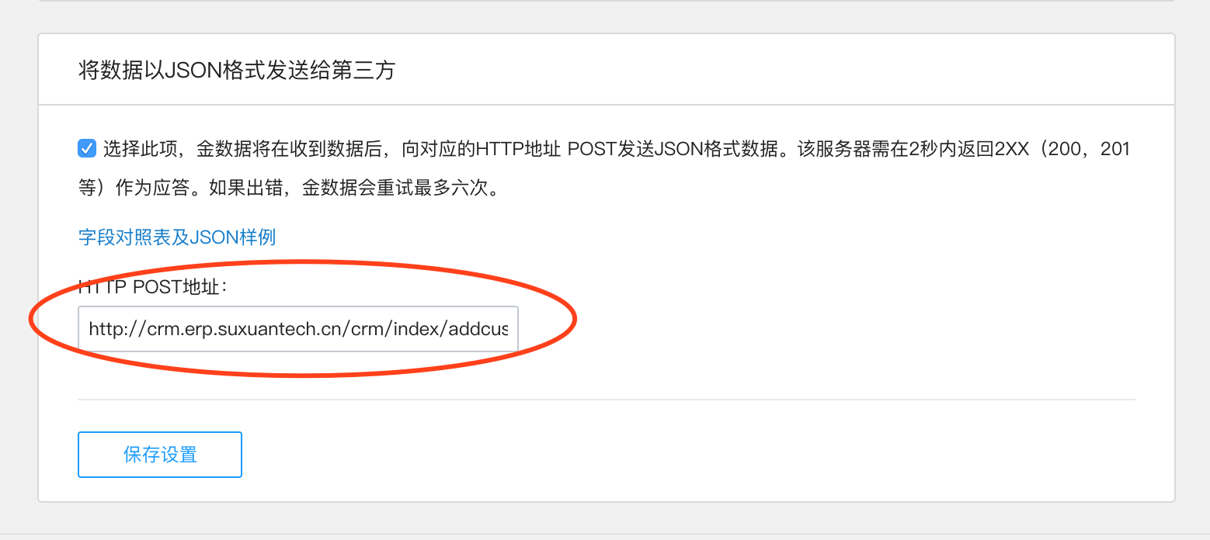

到此，第三方数据接口配置完成。